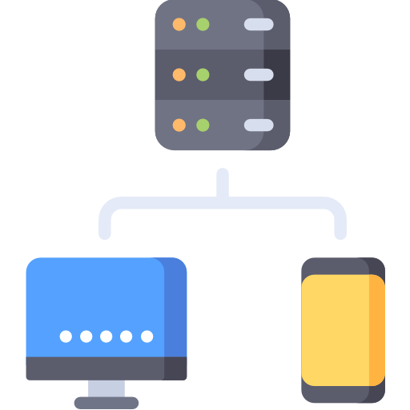

**Integrantes del grupo:**

Juan Carlos Macías Vellarino

Jesús Jiménez Romero

Memoria 1

Diseño de aplicaciones distribuidas

Índice:

1. Objetivos: 2

2. Mercado: 2

3. ¿Qué vamos a necesitar? 3

3.1. Hardware utilizado: 3

3.2. Software: 5

4. Base de datos (idea preliminar): 6

5. Idea de funcionamiento: 6

6. Control de versiones: 8

# Objetivos:

Nuestro proyecto consiste en el diseño de un sistema que permita controlar el encendido y apagado de un dispositivo, además de poder monitorizar el tiempo que dicho dispositivo lleva utilizándose en el caso de que estuviera encendido.

# Mercado:

Investigando nos hemos dado cuenta de la necesidad que hay en el mercado, ya que existen pocos productos que realicen esta función (indicada anteriormente) para un dispositivo en concreto. Lo normal es encontrar enchufes inteligentes, este producto se conecta a través de la red WI-FI y desde la una aplicación suministrada por el fabricante controlas el paso de corriente a través del enchufe inteligente. Mientras que nuestro producto es un cable de corriente que en este caso será para la ps4, el cual sirve también como un control parental para controlar el tiempo de juego y el encendido o no de la ps4.

Estos productos se pueden encontrar por un precio entre 25 € y 30 € aproximadamente.

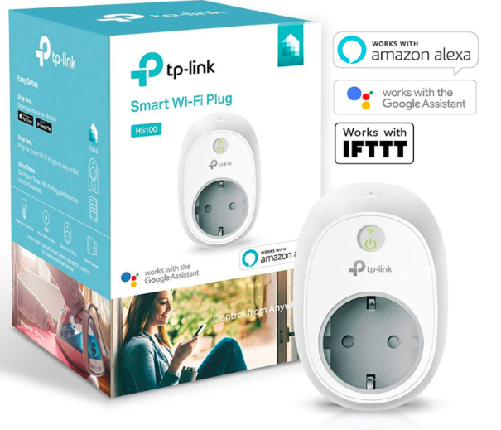

# ¿Qué vamos a necesitar?

En el desarrollo del proyecto vamos a necesitar una serie de hardware y software.

## Hardware utilizado:

* **ESP8266**
  + Hardware
    - Utiliza una CPU Tensilica L106 32-bit
    - Voltaje de operación entre 3V y 3,6V
    - Corriente de operación 80 mA
    - Temperatura de operación -40ºC y 125ºC
  + Conectividad
    - Soporta IPv4 y los protocolos TCP/UDP/HTTP/FTP
    - No soporta HTTPS en un principio. Si que lo hace mediante software tanto en cliente como servidor TLS1.2. La primera implementación está todavía en desarrollo.

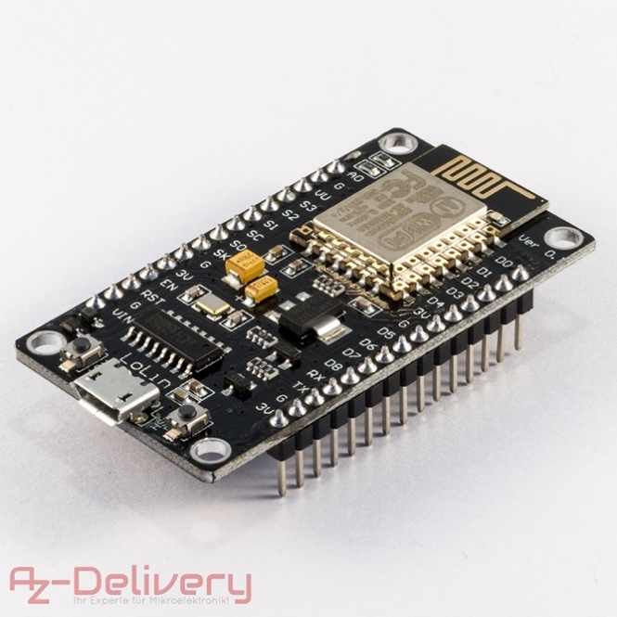

* **Cable corriente ps4**
  + Sirve para conectar los electrodomésticos o cualquier otro tipo de dispositivo eléctrico a la red de suministro a través de un enchufe o conectándose a un alargador eléctrico. Se caracteriza porque forma una conexión temporal, fácil de desconectar y volver a reconectar en cualquier otro punto de red.

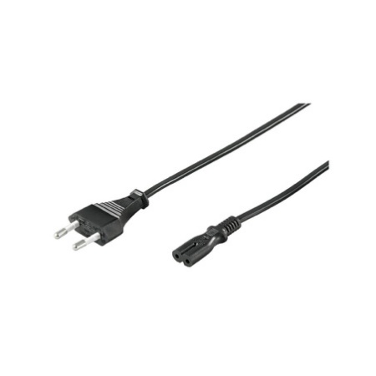

* **Relé**
  + Dispositivo electromagnético. Funciona como un interruptor controlado por un circuito eléctrico en el que, por medio de una bobina y un electroimán, se acciona un juego de uno o varios contactos que permiten abrir o cerrar otros circuitos eléctricos independientes.
  + Para abrir o cerrar el circuito del relé simplemente tendremos que poner el pin de señal a 5 o a 0 Voltios.
  + El relé tiene tres pines:
    - Tierra o GND, que deberá conectarse a uno de los pines marcados como GND.
    - Tensión, o VCC, que deberá conectarse a uno de los pines marcados como 5 Voltios.
    - Señal, o Sgn, que es un pin digital a través del cuál indicamos si el relé estará abierto o cerrado. Lo conectamos a cualquiera de los pines digitales.

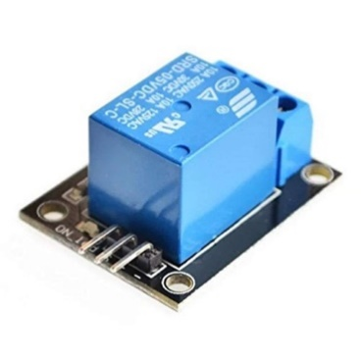

* **Sensor SCT-013**
  + La pinza amperímetra sigue el mismo principio que el transformador pero solo esta formado por un núcleo ferromagnético y un devanado secundario. El devanado primario será el cable sobre el que queremos medir la intensidad.
  + Por otro lado, la pinza se encuentra diseñada para poder hacer pasar el cable del devanado primario por el núcleo ferromagnético sin necesidad de cortarlo o interrumpirlo. En este caso, tendremos un primario con una espira única.

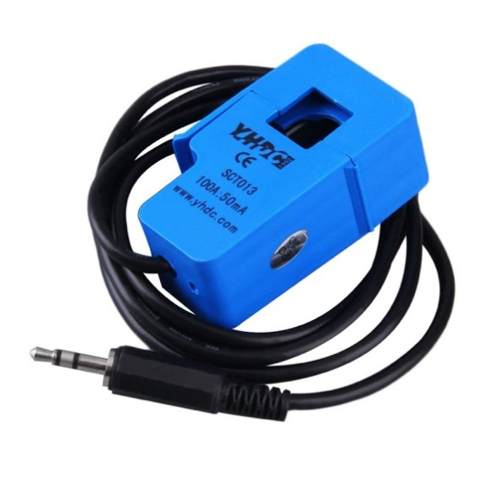

* Algunos componentes como resistencias, transistores, leds …

## Software:

Para el desarrollo de nuestro proyecto vamos a desplegar un servidor HTTP en java con ayuda del framework vertx, donde, además, implementaremos diversos servicios mediante una API REST, que nos permitirá llevar a cabo una comunicación sencilla y estructurada de nuestra placa con el servidor, además de poder realizar operaciones CRUD en nuestra base de datos mediante llamadas a la API.

Como panel de control cara al usuario, desarrollaremos una aplicación web de modo que se puedan realizar todas las funcionalidades que aquí exponemos. La aplicación web puede ser desarrollada mediante cualquier lenguaje (backend) y framework, en este caso utilizaremos NodeJS.

# Base de datos (idea preliminar):

Desarrollaremos una base de datos relacional en MySQL, necesitaremos crear una tabla donde almacenar usuarios únicos, que se relacionarán con 1 o múltiples placas, lo que nos lleva a realizar diseñar una tabla para las placas, donde la idea es tener un ID por cada una de ellas, y campos como el estado (on/off), la fecha de encendido, modo de funcionamiento, hora máxima de encendido etc.

# Idea de funcionamiento:

La idea es, mediante la aplicación web, monitorizar y controlar nuestro dispositivo de control parental, de modo que podamos permitir o no el encendido del dispositivo, controlar el tiempo de uso o establecer un tiempo máximo de uso para el mismo.

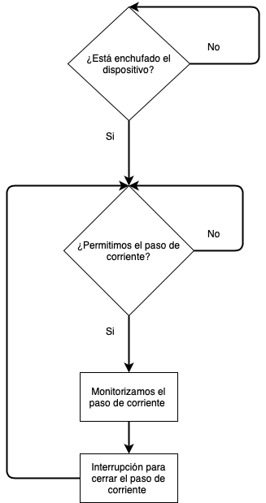

Un ejemplo completo del funcionamiento de nuestro proyecto sería el siguiente:

En primer lugar, el dispositivo está apagado y no permitimos que haya paso de corriente, de esta forma, la consola no podrá ser encendida de ninguna forma. Desde la aplicación web, se ordena a la placa que permita el paso de corriente, haciendo que la consola pueda ser encendida.

Si la consola se enciende, el sensor SCT-013 lo detectará, haciendo que la placa realice una llamada al servidor HTTP mediante nuestra API REST, haciendo que se almacenen en la base de datos valores como la hora de encendido y el estado de la placa (entre otros).

Una vez encendida, mediante la aplicación web, podremos ver la hora de encendido del dispositivo y el tiempo que lleva este en funcionamiento, haciendo que, en cualquier momento, el usuario lo pueda apagar desde esta.

Como segunda funcionalidad, podemos hacer que el proceso se realice de forma automática, es decir, que desde la aplicación web se pueda definir un tiempo máximo de uso, y, cuando la placa detecte el encendido, se lance un proceso en el servidor, que apague nuestro dispositivo cuando se consuma ese tiempo máximo que el usuario ha establecido (sin dejar de lado el poder apagarlo cuando el usuario quiera).

De forma meramente estadística, se puede mostrar un historial de uso de la consola con su respectivo tiempo.

# Control de versiones:

Como herramienta de control de versiones utilizaremos GitHub para mantener un control de los cambios realizados en nuestro código. Esta herramienta nos resultará de gran utilidad en nuestro proyecto, permitiéndonos:

* Poder trabajar de forma distribuida entre los miembros del grupo.
* Volver a versiones anteriores y
* Mantener nuestro programa en un lugar seguro en caso de pérdidas.

Con GitHub crearemos un repositorio de código con el cual cada miembro del grupo podrá trabajar de manera local e ir subiendo sus cambios al repositorio conforme avance el proyecto.